ACO Freestyle Rost Typ Flag NW100 C250

ACO

Eigenschaften

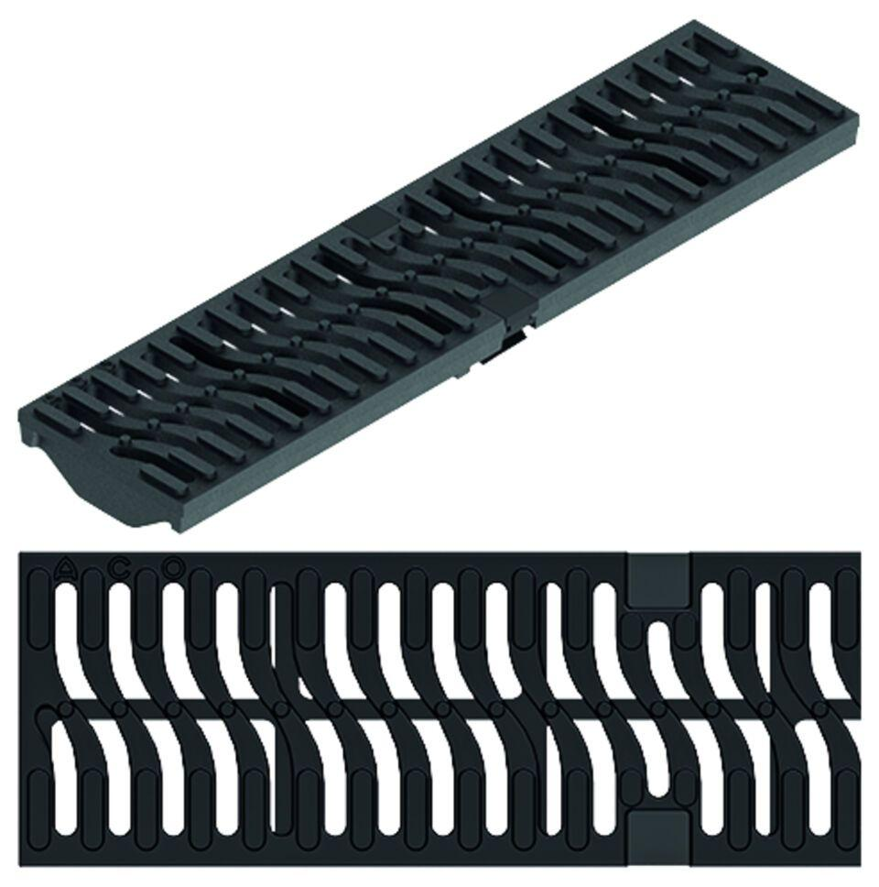

GTIN:

4002626939319

HAN:

3004013